Readme:

* Install Composer
  + Composer: [Composer (getcomposer.org)](https://getcomposer.org/download/)
  + Untuk cek apakah composer sudah terinstall atau belum bisa ketik composer di command prompt

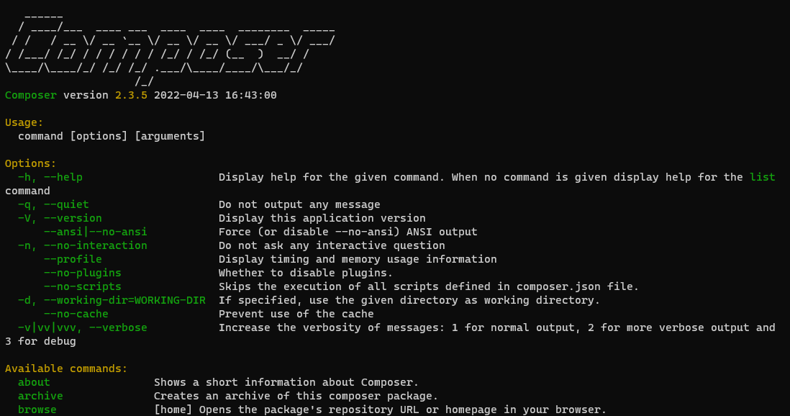

* + PHP: [How to Install PHP on Windows 10 and 11 (with Apache & MySQL) (sitepoint.com)](https://www.sitepoint.com/how-to-install-php-on-windows/#whyphp)
* Install XAMPP

Link XAMPP: [Download XAMPP (apachefriends.org)](https://www.apachefriends.org/download.html)

* Buka XAMPP dan klik start pada Apache dan MySQL

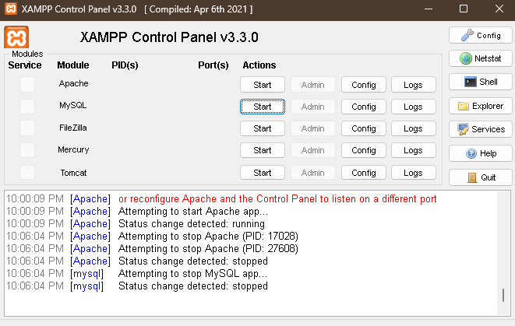



* Klik admin pada MySQL

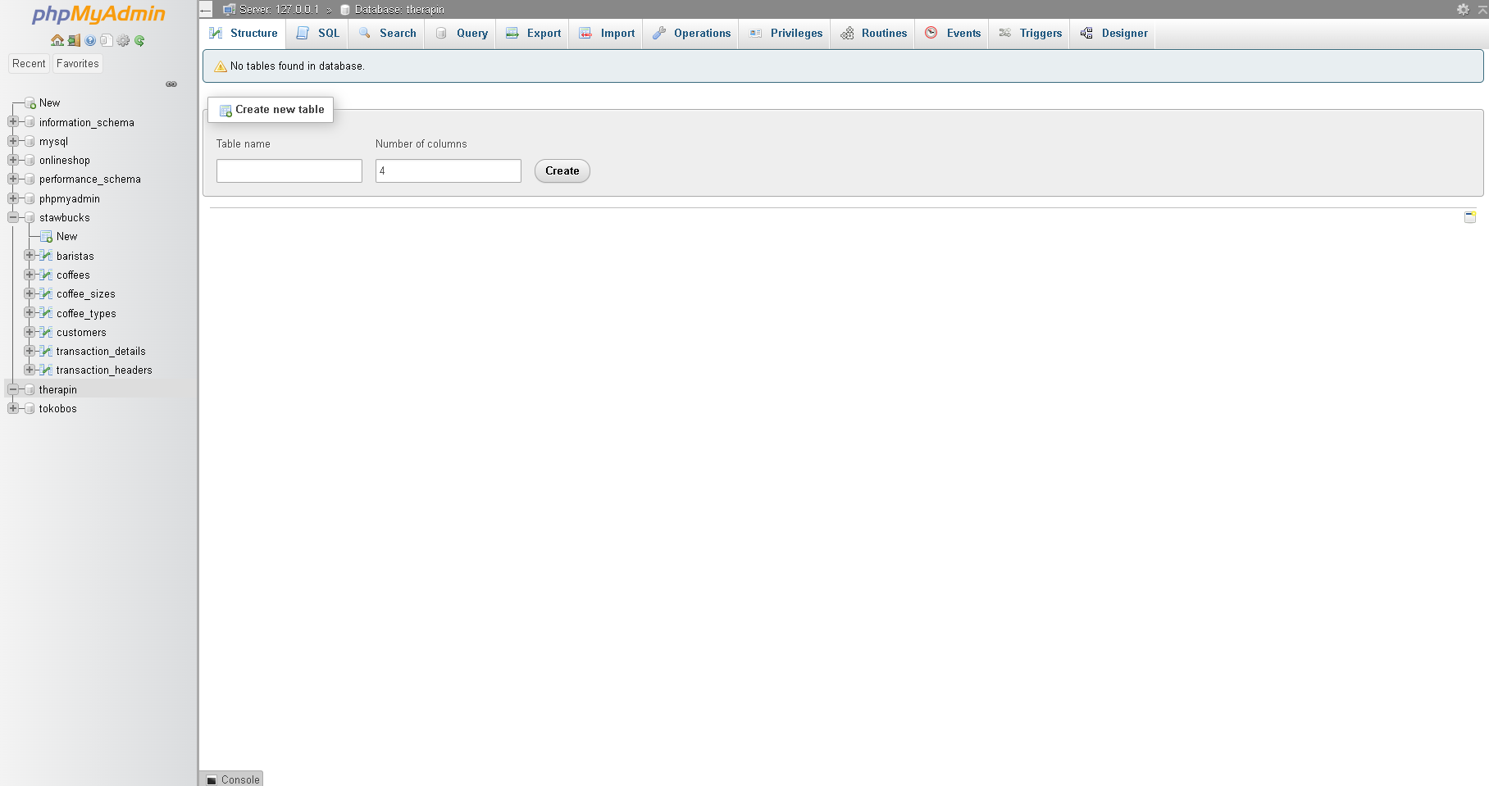

* Buat database baru dan namakan databasenya sebagai “therapin”
* Buka folder yang berisikan app therapinnya dan ketik “cmd” pada bagian atasnya

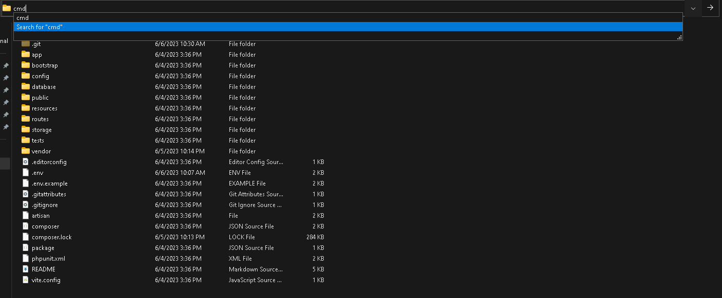

* Ketik “composer update” pada terminal dan tekan tombol enter. Tunggu sampai updatenya selesai.
* Ketik “code .” pada terminal dan tekan tombol enter



* Copy file .env.example dan ubah Namanya menjadi “.env”
* Buka file .env dan ganti nama database menjadi “therapin”

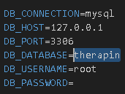

* Buka website [Mailtrap - Safe Email Testing](https://mailtrap.io/home). Buat akun jika belum punya, jika sudah punya, klik email testing dan buat inbox baru dan buka inbox tersebut.

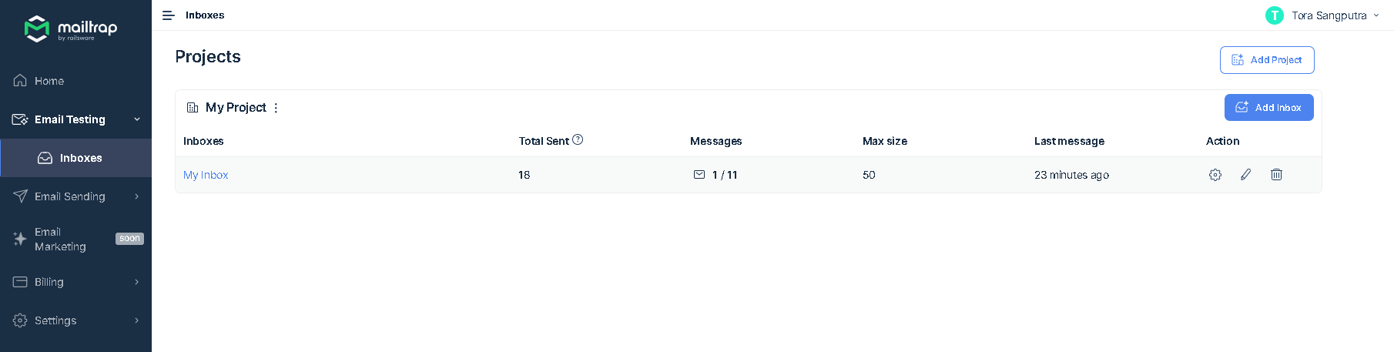

* Ubah integrations jadi Laravel



* Copy code yang ada di bawahnya

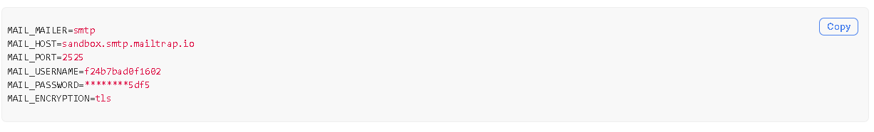

* Paste code tersebut ke file “.env” pada bagian mailing dan copy code berikut dan paste ke env bagian mailing juga sehingga hasilnya akan seperti gambar dibawah.

MAIL_FROM_ADDRESS="noreply@mailtrap.club"

MAIL_FROM_NAME="${APP_NAME}"

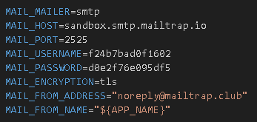

* Buka terminal baru pada vscode dan ketik “php artisan migrate:fresh” kemudian tekan enter

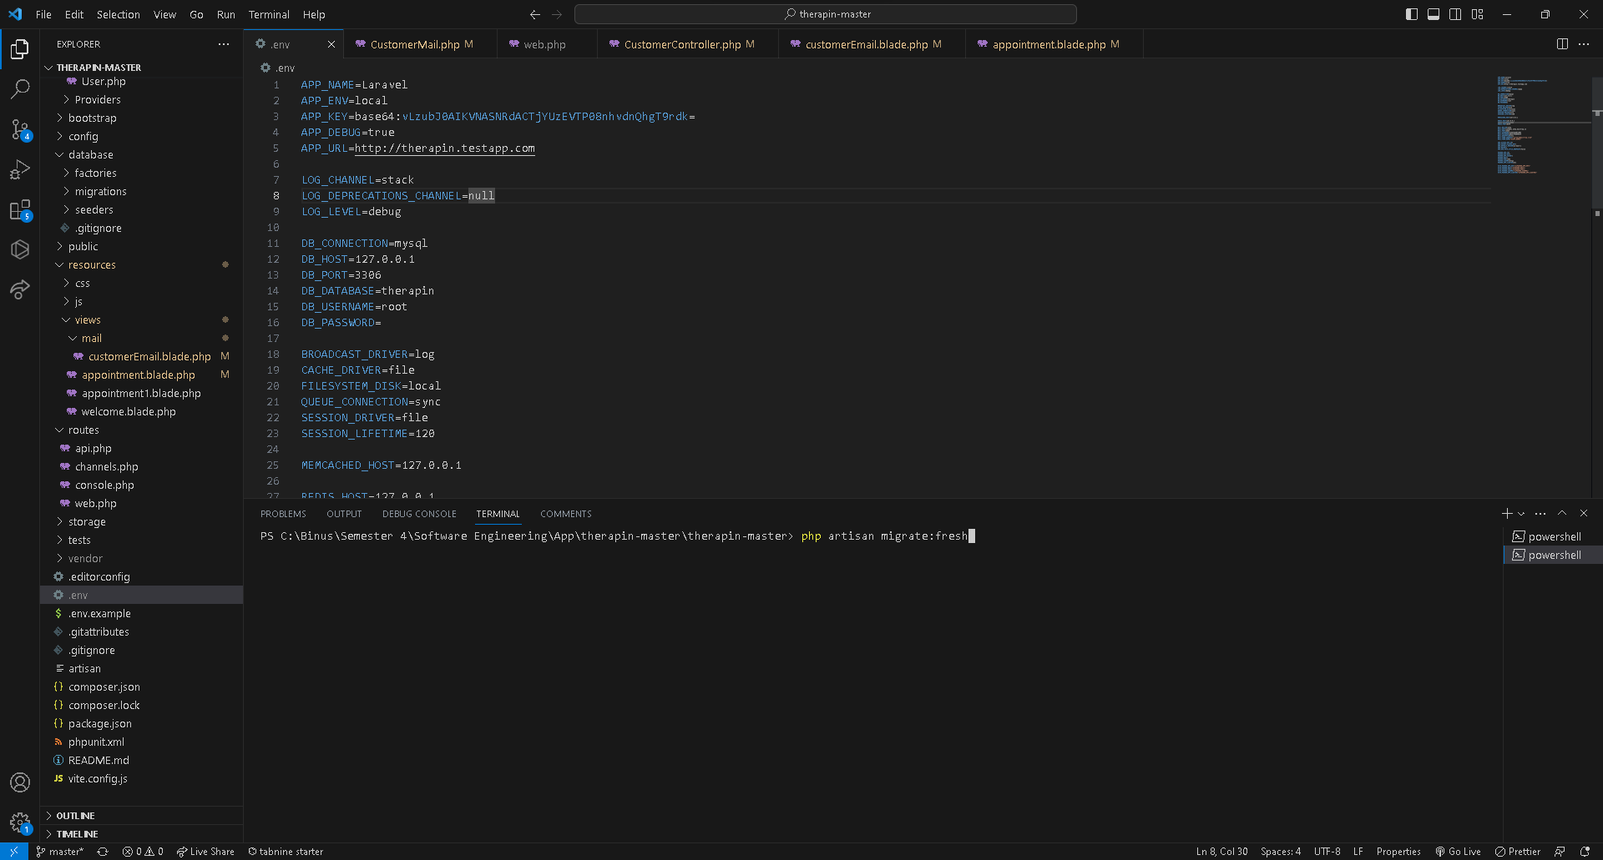

* Ketik “php artisan serve” pada terminalnya

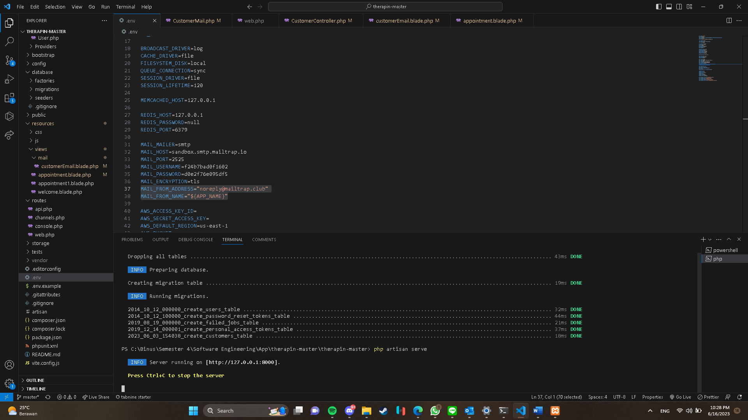

* Klik link untuk membuka websitenya
* Jika terjadi error, klik “Generate App Key” kemudian refresh.